**ЖЕЛЕЗНОДОРОЖНАЯ ИЗГОРОДЬ**

1. Дымовое тестирование

Тестовая фраза: CRYPTOGRAPHY AND DATA SECURITY;

Ключ: 4;

Изгородь:

**С G A A I**

**R O R Y N T S R T**

**Y T A H D A E U Y**

**P P D C**

Шифротекст: CGAAI RORYN TSRTY TAHDA EUYPP DC

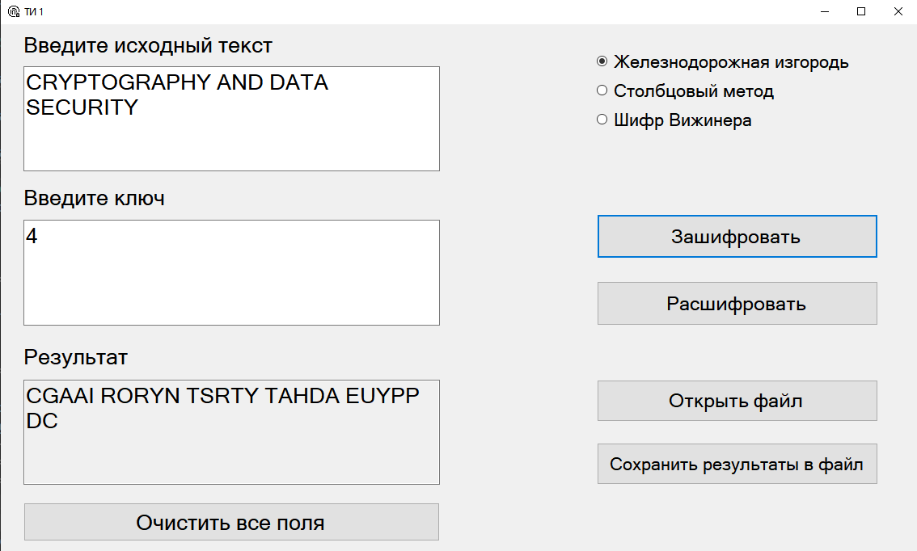

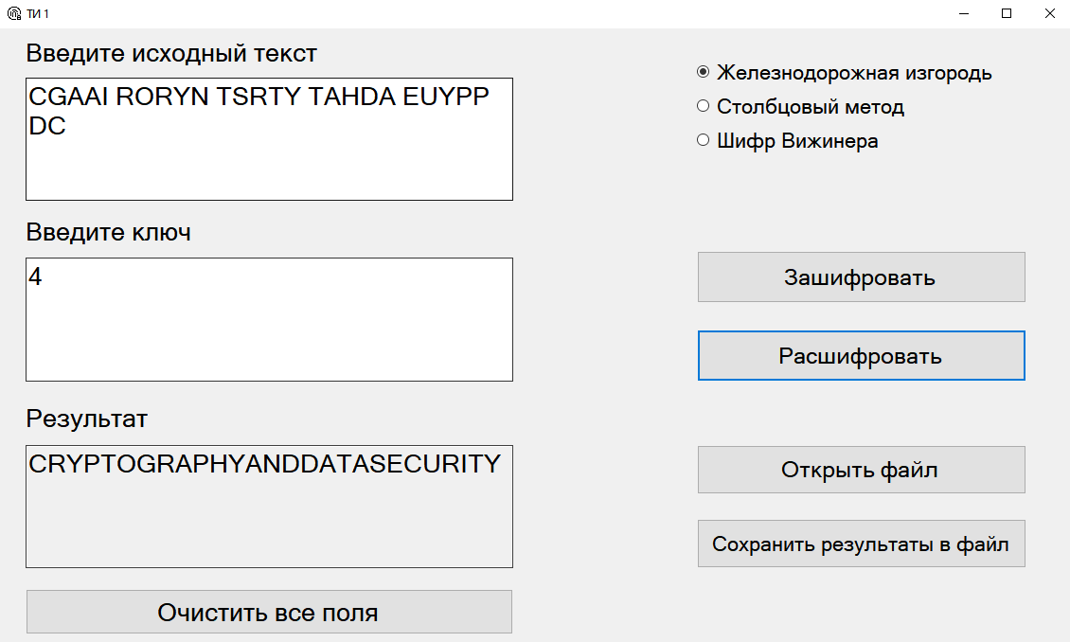

**ТЕСТ ПРОЙДЕН**

1. Дымовое тестирование

Тестовая фраза: CRYPTOGRAPHY AND DATA SECURITY;

Ключ: 5;

|  |  |  |  |  |  |  |  |  |  |  |  |  |  |  |  |  |  |  |  |  |  |  |  |  |  |  |
| --- | --- | --- | --- | --- | --- | --- | --- | --- | --- | --- | --- | --- | --- | --- | --- | --- | --- | --- | --- | --- | --- | --- | --- | --- | --- | --- |
| **С** |  |  |  |  |  |  |  | **A** |  |  |  |  |  |  |  | **A** |  |  |  |  |  |  |  | **I** |  |  |
|  | **R** |  |  |  |  |  | **R** |  | **P** |  |  |  |  |  | **D** |  | **T** |  |  |  |  |  | **R** |  | **T** |  |
|  |  | **Y** |  |  |  | **G** |  |  |  | **H** |  |  |  | **D** |  |  |  | **A** |  |  |  | **U** |  |  |  | **Y** |
|  |  |  | **P** |  | **O** |  |  |  |  |  | **Y** |  | **N** |  |  |  |  |  | **S** |  | **C** |  |  |  |  |  |
|  |  |  |  | **T** |  |  |  |  |  |  |  | **A** |  |  |  |  |  |  |  | **E** |  |  |  |  |  |  |

Шифротекст: CAAIR RPDTR TYGHD AUYPO YNSCT AE 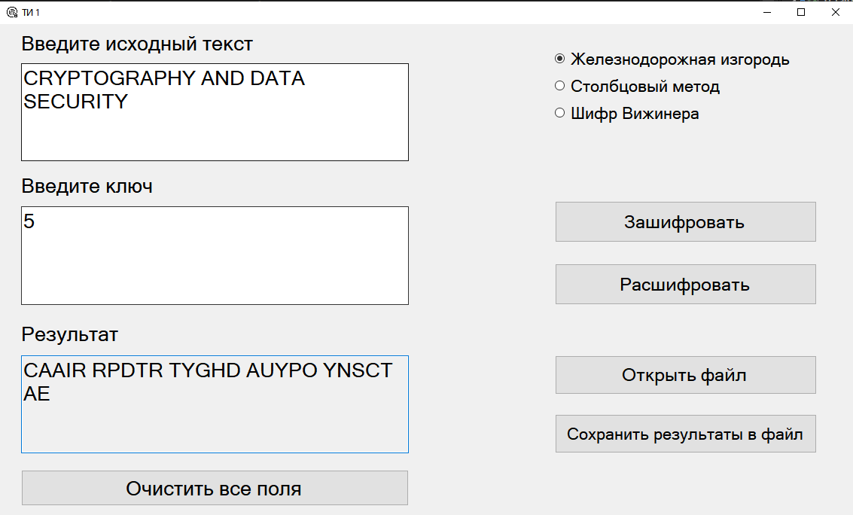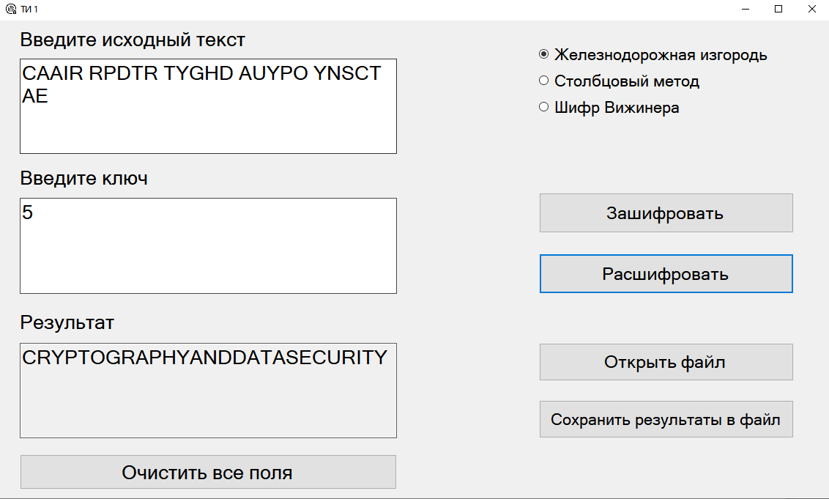

**ТЕСТ ПРОЙДЕН**

1. Ввод неправильного ключа

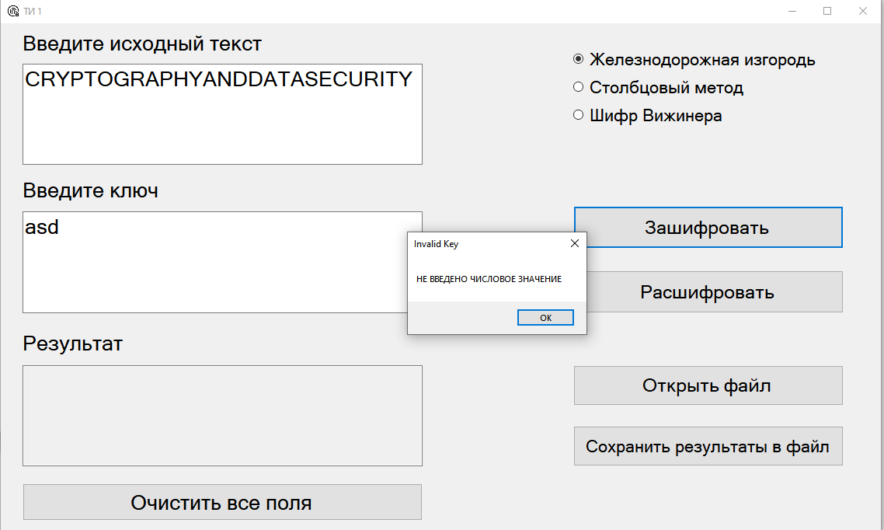

**ТЕСТ ПРОЙДЕН**

1. В ключе присутствуют лишние символы(после нажатия на кнопку расшифровать или зашифровать ключ преобразуется в правильный вид)

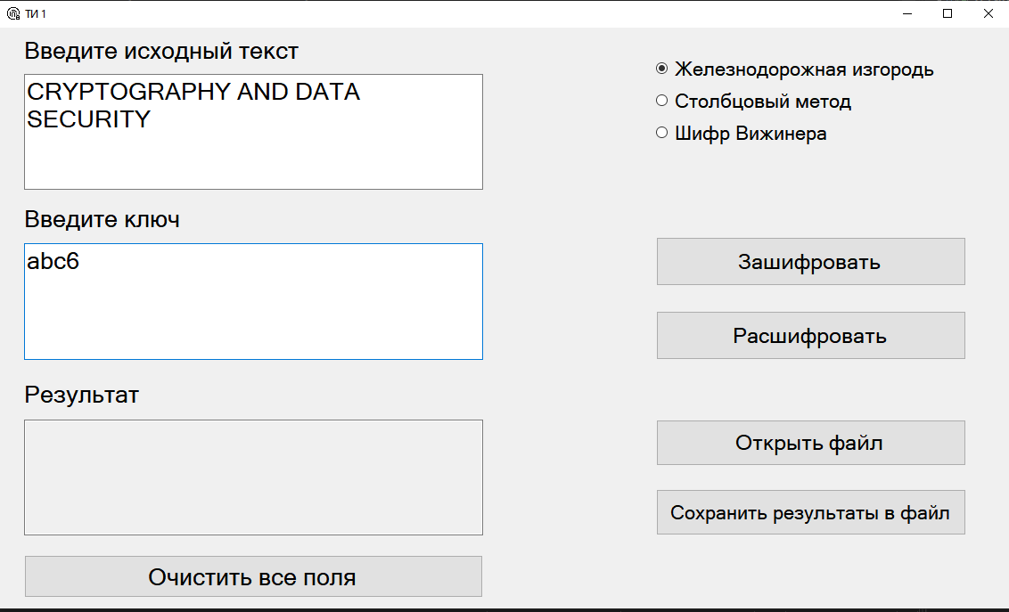

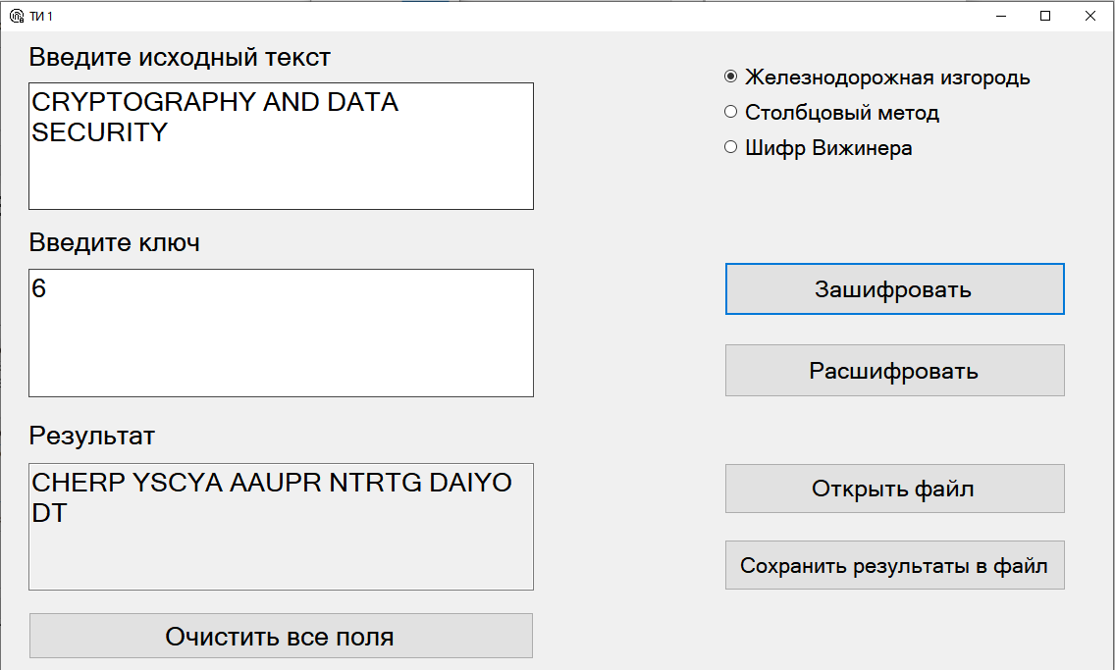

**ТЕСТ ПРОЙДЕН**

**СТОЛБЦОВЫЙ МЕТОД**

1. Дымовое тестирование

Тестовая фраза: CRYPTOGRAPHY AND DATA SECURITY;

Ключ: CRYPT

|  |  |  |  |  |
| --- | --- | --- | --- | --- |
| C | R | Y | P | T |
| 1 | 3 | 5 | 2 | 4 |
| C | R | Y | P | T |
| O | G | R | A | P |
| H | Y | A | N | D |
| D | A | T | A | S |
| E | C | U | R | I |
| T | Y |  |  |  |

Шифротекст: COHDE TPANA RRGYA CYTPD SIYRA TU

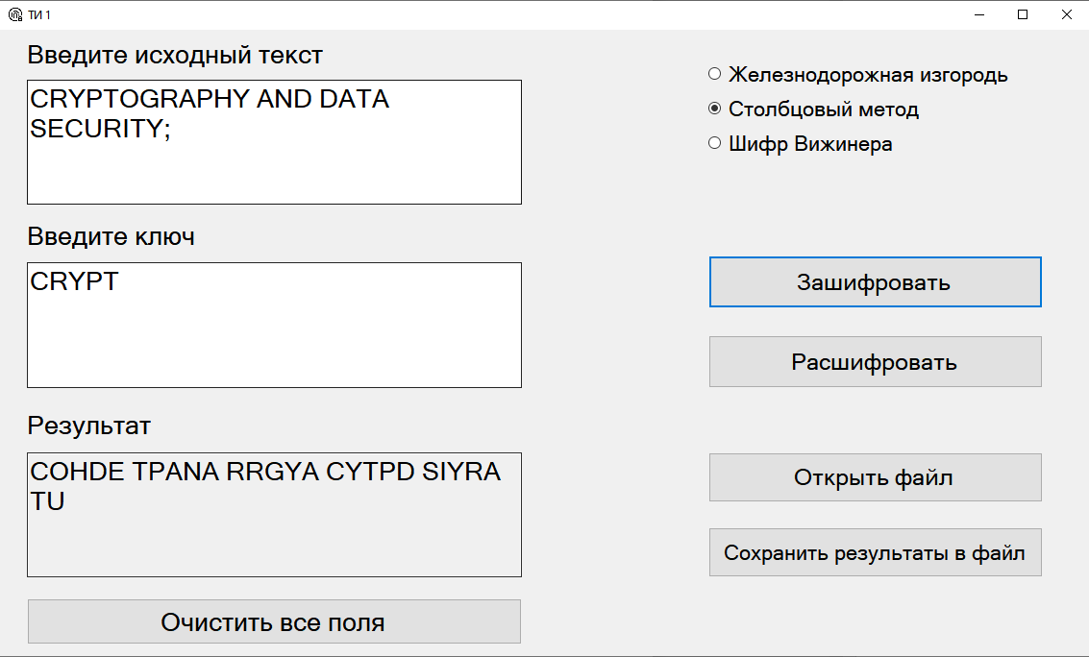

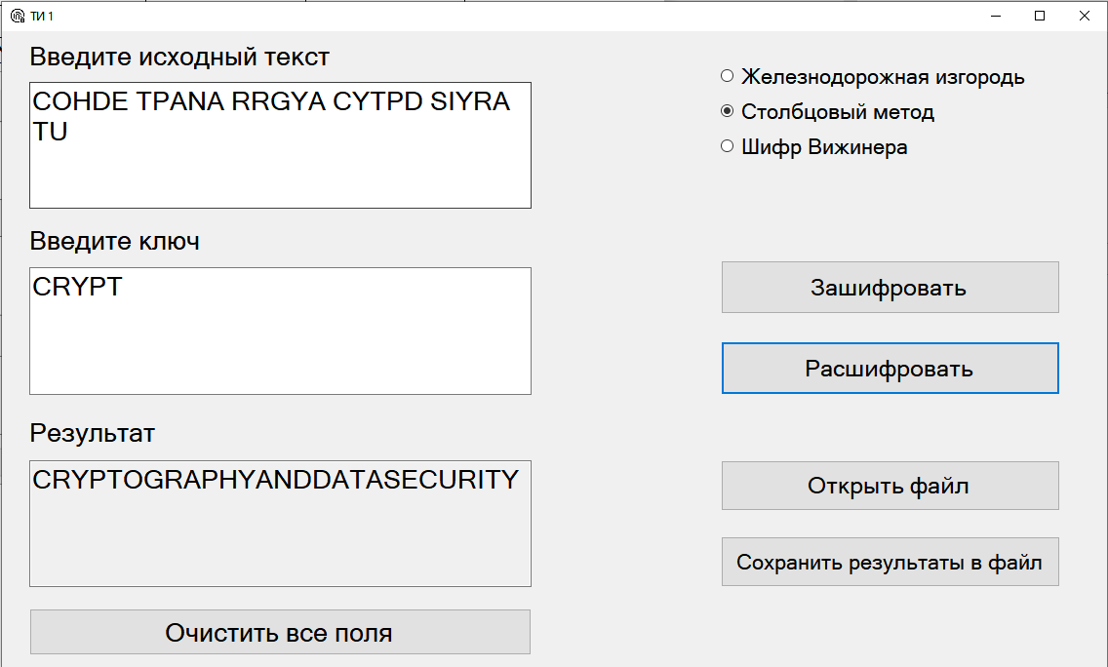

**ТЕСТ ПРОЙДЕН**

1. Ключ больше исходного текста

Тестовая фраза: POIT;

КЛЮЧ: FKSIS;

|  |  |  |  |  |
| --- | --- | --- | --- | --- |
| F | K | S | I | S |
| 1 | 3 | 4 | 2 | 5 |
| P | O | I | T |  |

Шифротекст: PTOI;

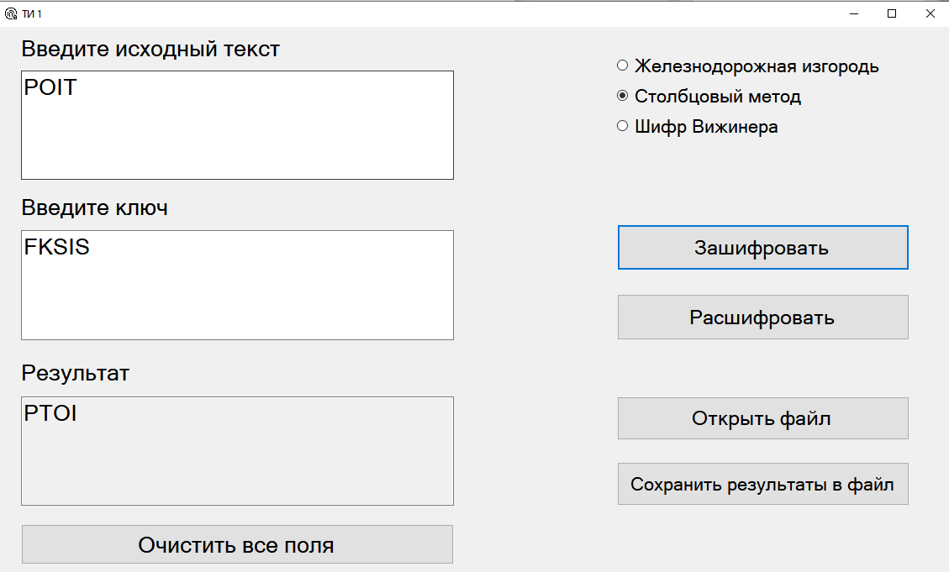

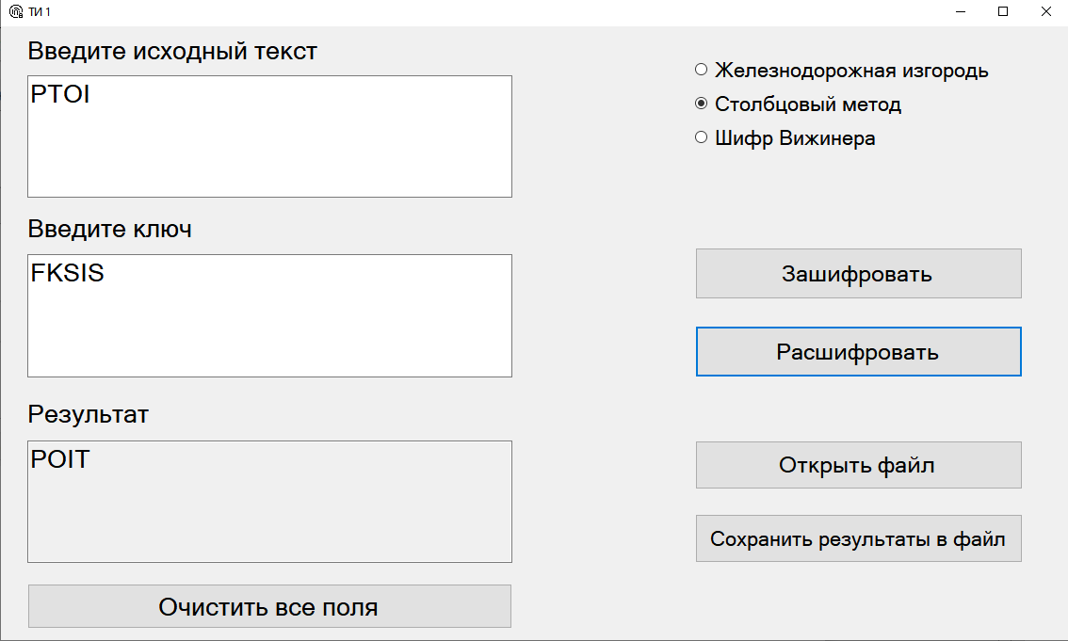

**ТЕСТ ПРОЙДЕН**

1. Ввод неправильного ключа

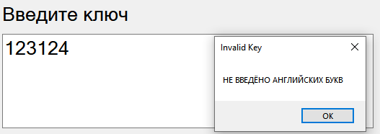

**ТЕСТ ПРОЙДЕН**

1. Тестовая фраза полностью покрывает все строчки таблицы

Тестовая фраза: INFORMATIONN

Ключ: THEORY

|  |  |  |  |  |  |
| --- | --- | --- | --- | --- | --- |
| T | H | E | O | R | Y |
| 5 | 2 | 1 | 3 | 4 | 6 |
| I | N | F | O | R | M |
| A | T | I | O | N | N |

FINTO ORNIA MN

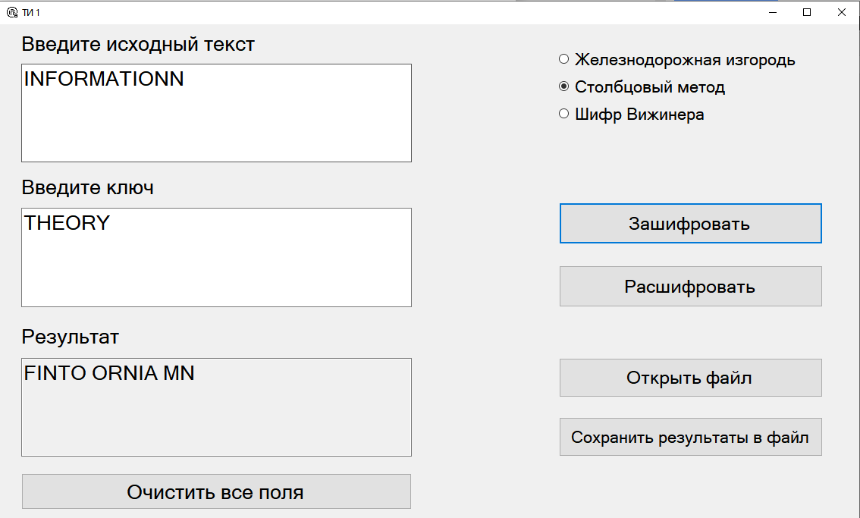

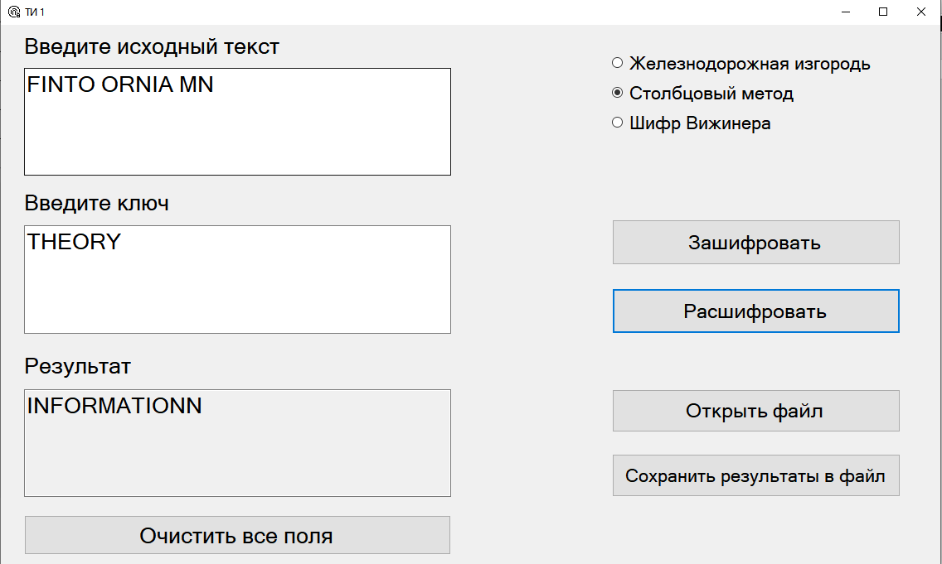

**ТЕСТ ПРОЙДЕН**

1. Тестовая фраза не покрывает последнюю строчку

Тестовая фраза: INFORMATION

Ключ: THEORY

|  |  |  |  |  |  |
| --- | --- | --- | --- | --- | --- |
| T | H | E | O | R | Y |
| 5 | 2 | 1 | 3 | 4 | 6 |
| I | N | F | O | R | M |
| A | T | I | O | N |  |

Шифротекст: FINTO ORNIA M

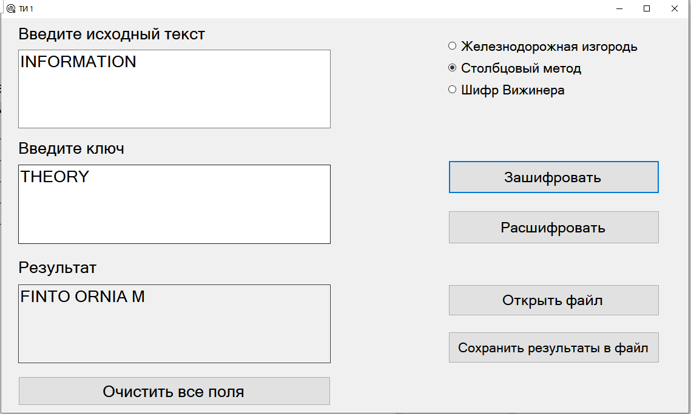

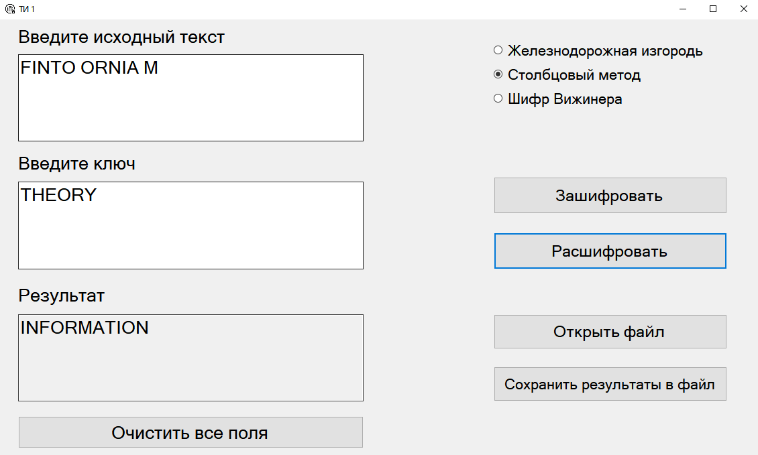

**ТЕСТ ПРОЙДЕН**

**ШИФР ВИЖИНЕРА**

|  |  |  |  |  |  |  |  |  |  |  |  |  |  |  |  |  |  |  |  |  |  |  |  |  |  |  |  |  |  |  |  |  |  |
| --- | --- | --- | --- | --- | --- | --- | --- | --- | --- | --- | --- | --- | --- | --- | --- | --- | --- | --- | --- | --- | --- | --- | --- | --- | --- | --- | --- | --- | --- | --- | --- | --- | --- |
|  | **А** | **Б** | **В** | **Г** | **Д** | **Е** | **Ё** | **Ж** | **З** | **И** | **Й** | **К** | **Л** | **М** | **Н** | **О** | **П** | **Р** | **С** | **Т** | **У** | **Ф** | **Х** | **Ц** | **Ч** | **Ш** | **Щ** | **Ъ** | **Ы** | **Ь** | **Э** | **Ю** | **Я** |
| **А** | А | Б | В | Г | Д | Е | Ё | Ж | З | И | Й | К | Л | М | Н | О | П | Р | С | Т | У | Ф | Х | Ц | Ч | Ш | Щ | Ъ | Ы | Ь | Э | Ю | Я |
| **Б** | Б | В | Г | Д | Е | Ё | Ж | З | И | Й | К | Л | М | Н | О | П | Р | С | Т | У | Ф | Х | Ц | Ч | Ш | Щ | Ъ | Ы | Ь | Э | Ю | Я | А |
| **В** | В | Г | Д | Е | Ё | Ж | З | И | Й | К | Л | М | Н | О | П | Р | С | Т | У | Ф | Х | Ц | Ч | Ш | Щ | Ъ | Ы | Ь | Э | Ю | Я | А | Б |
| **Г** | Г | Д | Е | Ё | Ж | З | И | Й | К | Л | М | Н | О | П | Р | С | Т | У | Ф | Х | Ц | Ч | Ш | Щ | Ъ | Ы | Ь | Э | Ю | Я | А | Б | В |
| **Д** | Д | Е | Ё | Ж | З | И | Й | К | Л | М | Н | О | П | Р | С | Т | У | Ф | Х | Ц | Ч | Ш | Щ | Ъ | Ы | Ь | Э | Ю | Я | А | Б | В | Г |
| **Е** | Е | Ё | Ж | З | И | Й | К | Л | М | Н | О | П | Р | С | Т | У | Ф | Х | Ц | Ч | Ш | Щ | Ъ | Ы | Ь | Э | Ю | Я | А | Б | В | Г | Д |
| **Ё** | Ё | Ж | З | И | Й | К | Л | М | Н | О | П | Р | С | Т | У | Ф | Х | Ц | Ч | Ш | Щ | Ъ | Ы | Ь | Э | Ю | Я | А | Б | В | Г | Д | Е |
| **Ж** | Ж | З | И | Й | К | Л | М | Н | О | П | Р | С | Т | У | Ф | Х | Ц | Ч | Ш | Щ | Ъ | Ы | Ь | Э | Ю | Я | А | Б | В | Г | Д | Е | Ё |
| **З** | З | И | Й | К | Л | М | Н | О | П | Р | С | Т | У | Ф | Х | Ц | Ч | Ш | Щ | Ъ | Ы | Ь | Э | Ю | Я | А | Б | В | Г | Д | Е | Ё | Ж |
| **И** | И | Й | К | Л | М | Н | О | П | Р | С | Т | У | Ф | Х | Ц | Ч | Ш | Щ | Ъ | Ы | Ь | Э | Ю | Я | А | Б | В | Г | Д | Е | Ё | Ж | З |
| **Й** | Й | К | Л | М | Н | О | П | Р | С | Т | У | Ф | Х | Ц | Ч | Ш | Щ | Ъ | Ы | Ь | Э | Ю | Я | А | Б | В | Г | Д | Е | Ё | Ж | З | И |
| **К** | К | Л | М | Н | О | П | Р | С | Т | У | Ф | Х | Ц | Ч | Ш | Щ | Ъ | Ы | Ь | Э | Ю | Я | А | Б | В | Г | Д | Е | Ё | Ж | З | И | Й |
| **Л** | Л | М | Н | О | П | Р | С | Т | У | Ф | Х | Ц | Ч | Ш | Щ | Ъ | Ы | Ь | Э | Ю | Я | А | Б | В | Г | Д | Е | Ё | Ж | З | И | Й | К |
| **М** | М | Н | О | П | Р | С | Т | У | Ф | Х | Ц | Ч | Ш | Щ | Ъ | Ы | Ь | Э | Ю | Я | А | Б | В | Г | Д | Е | Ё | Ж | З | И | Й | К | Л |
| **Н** | Н | О | П | Р | С | Т | У | Ф | Х | Ц | Ч | Ш | Щ | Ъ | Ы | Ь | Э | Ю | Я | А | Б | В | Г | Д | Е | Ё | Ж | З | И | Й | К | Л | М |
| **О** | О | П | Р | С | Т | У | Ф | Х | Ц | Ч | Ш | Щ | Ъ | Ы | Ь | Э | Ю | Я | А | Б | В | Г | Д | Е | Ё | Ж | З | И | Й | К | Л | М | Н |
| **П** | П | Р | С | Т | У | Ф | Х | Ц | Ч | Ш | Щ | Ъ | Ы | Ь | Э | Ю | Я | А | Б | В | Г | Д | Е | Ё | Ж | З | И | Й | К | Л | М | Н | О |
| **Р** | Р | С | Т | У | Ф | Х | Ц | Ч | Ш | Щ | Ъ | Ы | Ь | Э | Ю | Я | А | Б | В | Г | Д | Е | Ё | Ж | З | И | Й | К | Л | М | Н | О | П |
| **С** | С | Т | У | Ф | Х | Ц | Ч | Ш | Щ | Ъ | Ы | Ь | Э | Ю | Я | А | Б | В | Г | Д | Е | Ё | Ж | З | И | Й | К | Л | М | Н | О | П | Р |
| **Т** | Т | У | Ф | Х | Ц | Ч | Ш | Щ | Ъ | Ы | Ь | Э | Ю | Я | А | Б | В | Г | Д | Е | Ё | Ж | З | И | Й | К | Л | М | Н | О | П | Р | С |
| **У** | У | Ф | Х | Ц | Ч | Ш | Щ | Ъ | Ы | Ь | Э | Ю | Я | А | Б | В | Г | Д | Е | Ё | Ж | З | И | Й | К | Л | М | Н | О | П | Р | С | Т |
| **Ф** | Ф | Х | Ц | Ч | Ш | Щ | Ъ | Ы | Ь | Э | Ю | Я | А | Б | В | Г | Д | Е | Ё | Ж | З | И | Й | К | Л | М | Н | О | П | Р | С | Т | У |
| **Х** | Х | Ц | Ч | Ш | Щ | Ъ | Ы | Ь | Э | Ю | Я | А | Б | В | Г | Д | Е | Ё | Ж | З | И | Й | К | Л | М | Н | О | П | Р | С | Т | У | Ф |
| **Ц** | Ц | Ч | Ш | Щ | Ъ | Ы | Ь | Э | Ю | Я | А | Б | В | Г | Д | Е | Ё | Ж | З | И | Й | К | Л | М | Н | О | П | Р | С | Т | У | Ф | Х |
| **Ч** | Ч | Ш | Щ | Ъ | Ы | Ь | Э | Ю | Я | А | Б | В | Г | Д | Е | Ё | Ж | З | И | Й | К | Л | М | Н | О | П | Р | С | Т | У | Ф | Х | Ц |
| **Ш** | Ш | Щ | Ъ | Ы | Ь | Э | Ю | Я | А | Б | В | Г | Д | Е | Ё | Ж | З | И | Й | К | Л | М | Н | О | П | Р | С | Т | У | Ф | Х | Ц | Ч |
| **Щ** | Щ | Ъ | Ы | Ь | Э | Ю | Я | А | Б | В | Г | Д | Е | Ё | Ж | З | И | Й | К | Л | М | Н | О | П | Р | С | Т | У | Ф | Х | Ц | Ч | Ш |
| **Ъ** | Ъ | Ы | Ь | Э | Ю | Я | А | Б | В | Г | Д | Е | Ё | Ж | З | И | Й | К | Л | М | Н | О | П | Р | С | Т | У | Ф | Х | Ц | Ч | Ш | Щ |
| **Ы** | Ы | Ь | Э | Ю | Я | А | Б | В | Г | Д | Е | Ё | Ж | З | И | Й | К | Л | М | Н | О | П | Р | С | Т | У | Ф | Х | Ц | Ч | Ш | Щ | Ъ |
| **Ь** | Ь | Э | Ю | Я | А | Б | В | Г | Д | Е | Ё | Ж | З | И | Й | К | Л | М | Н | О | П | Р | С | Т | У | Ф | Х | Ц | Ч | Ш | Щ | Ъ | Ы |
| **Э** | Э | Ю | Я | А | Б | В | Г | Д | Е | Ё | Ж | З | И | Й | К | Л | М | Н | О | П | Р | С | Т | У | Ф | Х | Ц | Ч | Ш | Щ | Ъ | Ы | Ь |
| **Ю** | Ю | Я | А | Б | В | Г | Д | Е | Ё | Ж | З | И | Й | К | Л | М | Н | О | П | Р | С | Т | У | Ф | Х | Ц | Ч | Ш | Щ | Ъ | Ы | Ь | Э |
| **Я** | Я | А | Б | В | Г | Д | Е | Ё | Ж | З | И | Й | К | Л | М | Н | О | П | Р | С | Т | У | Ф | Х | Ц | Ч | Ш | Щ | Ъ | Ы | Ь | Э | Ю |

1. Фраза с буквой ё:

Тестовая фраза: ЁЛКИ ЗЕЛЁНЫЕ В ЛЕСУ;

Ключ: ЛЕС;

|  |  |  |  |  |  |  |  |  |  |  |  |  |  |  |  |
| --- | --- | --- | --- | --- | --- | --- | --- | --- | --- | --- | --- | --- | --- | --- | --- |
| Ё | Л | К | И | З | Е | Л | Ё | Н | Ы | Е | В | Л | Е | С | У |
| Л | Е | С | Л | Е | С | Л | Е | С | Л | Е | С | Л | Е | С | Л |
| С | Р | Ь | Ф | М | Ц | Ч | К | Я | Ж | Й | У | Ч | Й | Г | Я |

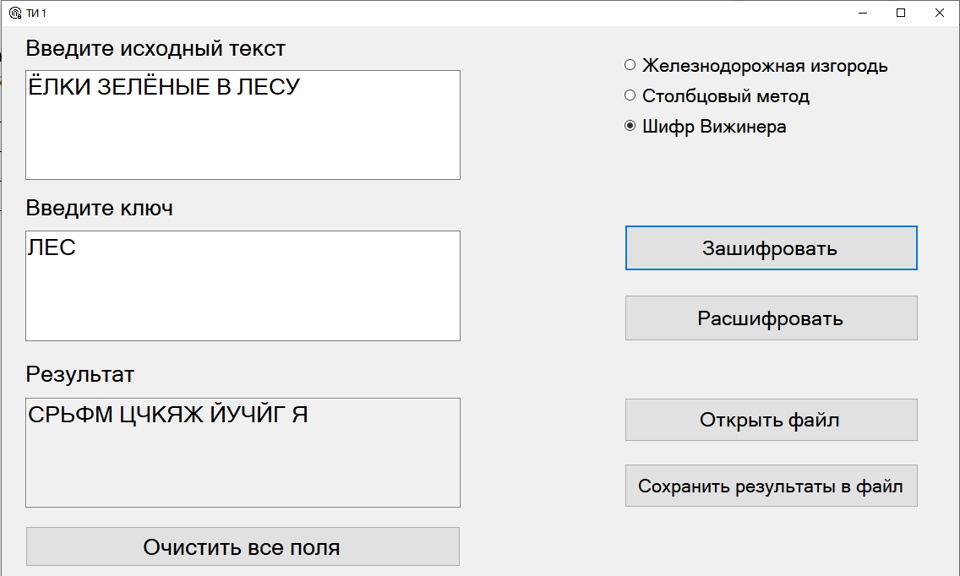

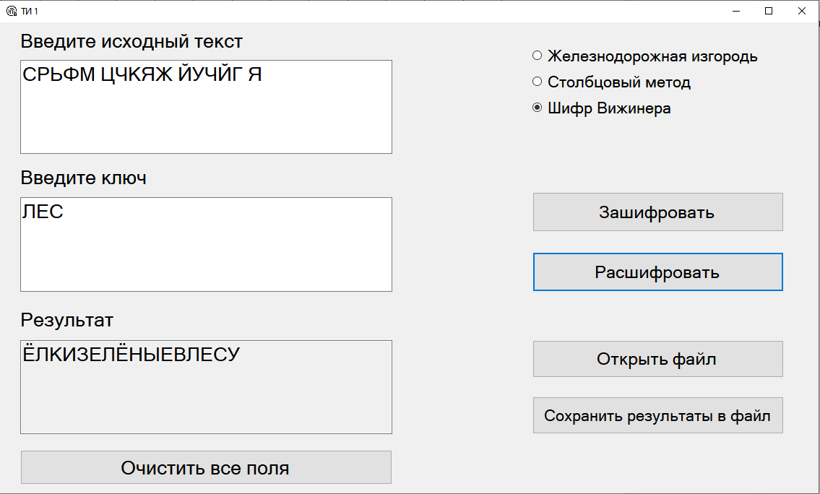

**ТЕСТ ПРОЙДЕН**

1. Ввод ключа с недопустимыми символами(после нажатия на кнопку расшифровать или зашифровать ключ преобразуется в правильный вид)

Тестовая фраза: ЁЛКИ ПАЛКИ ЁЖ

Ключ: Л .....-------------........11234235634ЕС

|  |  |  |  |  |  |  |  |  |  |  |
| --- | --- | --- | --- | --- | --- | --- | --- | --- | --- | --- |
| Ё | Л | К | И | П | А | Л | К | И | Ё | Ж |
| Л | Е | С | Л | Е | С | Л | Е | С | Л | Е |
| С | Р | Ь | Ф | Ф | С | Ч | П | Ъ | С | Л |

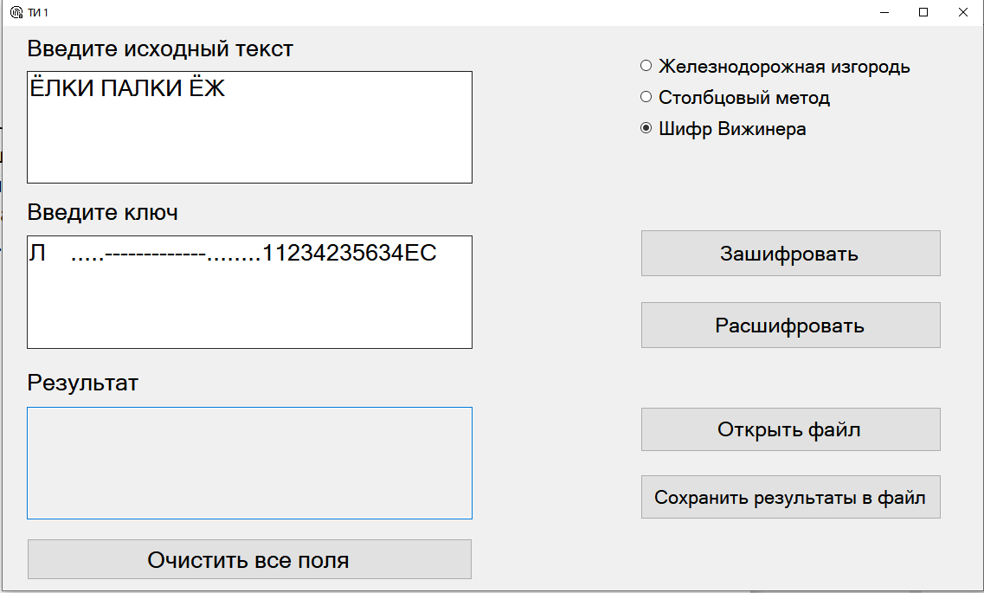

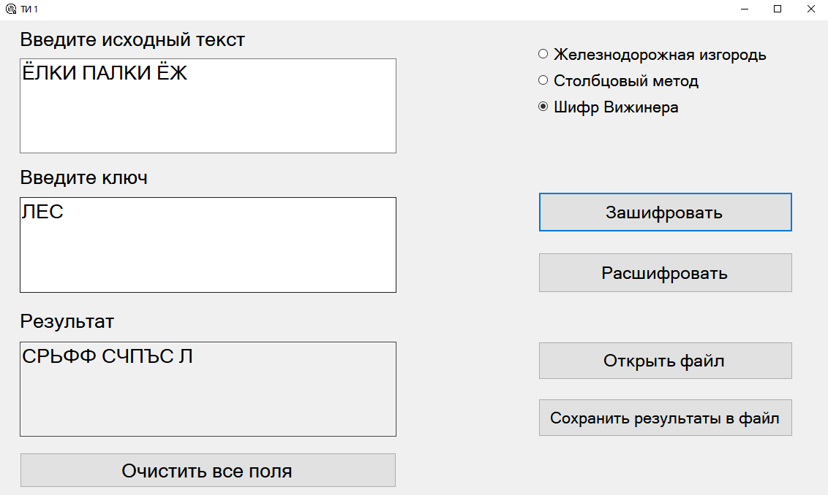

**ТЕСТ ПРОЙДЕН**

1. Ввод невалидного ключа

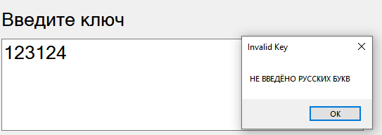

**ТЕСТ ПРОЙДЕН**